Adobe Xd

## Wireframing Low Fidelity

字体选Roboto，Open Sans，Source Sans Pro

## Icons

iconfinder.com

## Illustrations

Free illustrations <https://undraw.co/>

## UI kits

Google: XD ui kits, sticker sheet, design system

xdguru.com

<https://www.adobe.com/products/xd/features/ui-kits.html>

<https://helpx.adobe.com/xd/help/access-ui-kits.html>

## 輪廓化描邊

在圖標或者按鈕上單擊右鍵，選擇輪廓化描邊（outline stroke），可以讓其邊框隨著縮放而縮放。



例子：把這個圖標的邊框粗細設為11px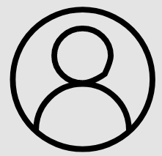

如果不選輪廓化描邊，把它縮得很小的時候，會變成這樣，邊框會顯得非常粗。

但是選了輪廓化描邊後，把它縮得很小的時候，邊框會跟著變細。

## 動畫菜單

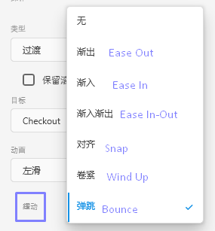

## UI設計網站

<https://dribbble.com/>

<https://www.behance.net/>

<https://www.awwwards.com/>

Instagram

## 配色

<https://colorhunt.co/>

<https://color.adobe.com/zh/create/color-wheel>

<https://www.grabient.com/>

## Fonts

<https://fonts.google.com/>

fonts.adobe.com

掃描圖片上的fonts，把圖片拖到這個網站：fonts.adobe.com/fonts/roboto

或者這個：<https://www.myfonts.com/pages/whatthefont>

標題font-size

* H0 72px
* H1 48px
* H2 32px
* H3 24px
* H4 18px
* P 16px（正文字體大小）

## 五角星

畫五角星



先畫一個三角形，然後修改參數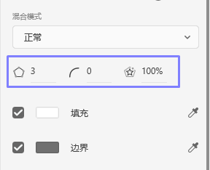

如果五角星縮小遇到問題，可以選中五角星，然後 對象→路徑→轉換為路徑

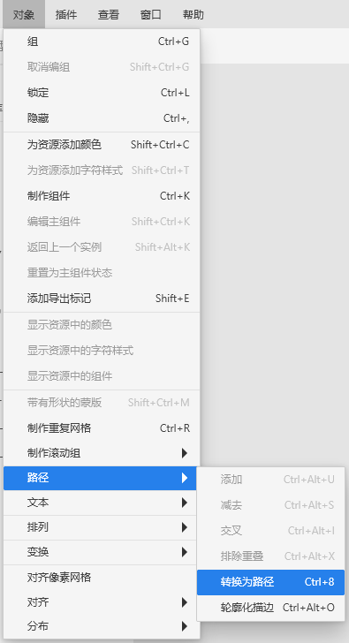

或者右鍵擊五角星→輪廓化描邊

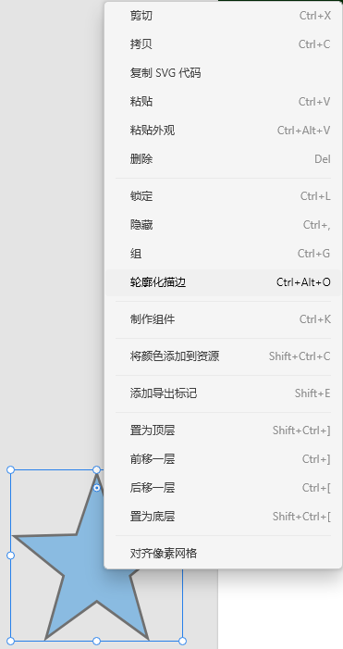

## 圖片

免費

<https://unsplash.com/>

<https://www.pexels.com/>

<https://www.freeimages.com/>

用的時候double check licenses

比如在unsplash，打開一張圖片的詳情頁，確認有下面這句話，才能免費用



付費

<https://stock.adobe.com/>

<https://elements.envato.com/>

## animation & micron interactions

<https://lottiefiles.com/> 搜索 micron interactions

<https://codemyui.com/tag/microinteractions/>

## 导出

如果導出的圖片有圓角，選擇png格式，因為png格式允許透明格式的圖片。

如果選擇JPG格式的圖片，被導出的圖片四角會有白色

同樣的圖片質量，JPG圖片所佔內存小於PNG。

導出圖標時，格式用svg（包括用鋼筆畫的圖）

導出圖片時，品質可選60%或者80%，如果對圖片要求不高40%也可。

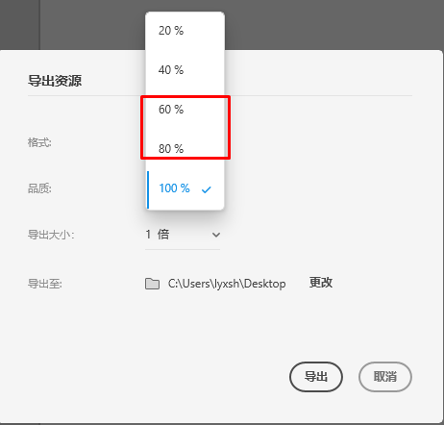

導出大小這裡選擇幾倍圖，一般導出1倍、2倍、4倍圖去適應手機web開發。

Figma

點擊一個東東，比如一個icon，同時按住Alt，可以看到這個icon的上下左右邊距數據

Google關鍵詞free figma icons